Thème : AGIR Transmettre et stocker de l’information :
Signal Analogique et Signal numérique.

Type de ressources :
Document et Manipulation
Notions et contenus :
Conversion d’un signal analogique en signal numérique.
Échantillonnage ; quantification ; numérisation
Compétences travaillées:
Rechercher et extraire l’information.
Réinvestir ses connaissances (image numérique, analyse de Fourier)
Reconnaître des signaux analogiques et des signaux numériques.
Mettre en œuvre un protocole expérimental utilisant un convertisseur analogique numérique (pour étudier l’influence des différents paramètres sur la numérisation d’un signal (d’origine sonore par exemple
Utilisation des TIC
Nature de l’activité : Activité par binôme
Durée 2h

Résumé
Faisant suite à la numérisation d’une image, cette activité aborde la conversion analogique numérique en générale. Après la reconnaissance des différentes étapes (échantillonnage et numérisation), l’étude expérimentale permet de comprendre l’influence de la période d’échantillonnage sur la qualité spectrale d’un signal numérisé.

Mots clefs : Signal numérique, Signal analogique, échantillonnage, CAN

Académie où a été produite la ressource : Nantes
http://www.pedagogie.ac-nantes.fr/02021464/0/fiche___pagelibre/

Sciences physiques et chimiques
Transmettre et stocker de l’information

Table des matières
- Classification des signaux
- L’échantillonnage

SIGNAL ANALOGIQUE ET SIGNAL NUMERIQUE

- Classification des signaux

Définitions :

Un signal x(t) est dit analogique si son amplitude peut prendre une infinité de valeurs et si x(t) est défini à chaque instant

Un signal x_{e}(t_{k}) est dit échantillonné si son amplitude peut prendre une infinité de valeurs mais n’est défini qu’à certains instants t_{k} = k.Te.
Période d’échantillonnage Te et fréquence d’échantillonnage Fe Te = 1 / Fe

Un signal est dit binaire si son amplitude ne peut prendre que deux valeurs (ex : 0 et 5 V)

Un signal numérique est un signal dont l’amplitude à un instant donné est représentée par un nombre binaire de N bits

Pour permettre la conversion analogique-numérique (CAN) entre deux instants d’échantillonnage, il faut maintenir la valeur du signal x_{e}(t_{k}) à l’entrée du convertisseur jusqu’à l’arrivée de l’échantillon suivant.
De ce fait l’échantillonneur est toujours suivi dans la pratique d’un circuit de maintien appelé bloqueur.
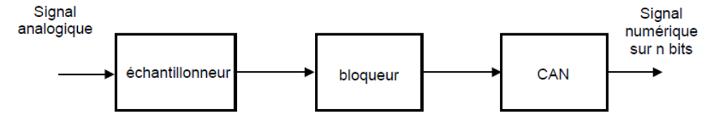

Chaine de conversion analogique-numérique

- Utiliser les définitions précédentes pour légender les 3 signaux suivants :
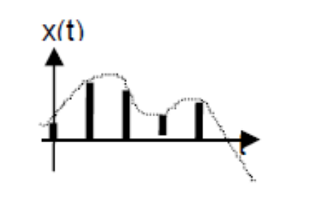
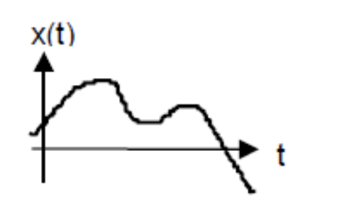
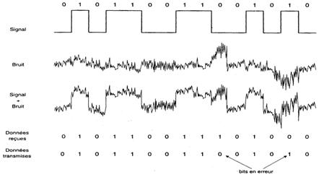
1 :________________
2 :________________
3 :________________

- Numéroter les signaux sur la chaine de conversion analogique numérique de la page précédente :

- L’échantillonnage

Objectifs
- utilisation d’un logiciel et d’une interface d’acquisition qui permettent l’acquisition, le traitement et l’analyse numérique d’un signal.
- comprendre l’influence de la numérisation sur un son de nature audio.

Matériel
- interface SYSAM - SP5 et le logiciel d’acquisition et de traitement de données LATIS PRO de la marque EUROSMART
- GBF délivrant un signal sinusoïdal de fréquence 1 kHz (peu importe l’amplitude)
- un oscilloscope analogique 2 voies et un petit haut parleur

Travail

L’interface SYSAM est à la fois :
- un CAN (convertisseur analogique numérique): 8 entrées de tensions (EA0 à EA7)
- un CNA (convertisseur numérique analogique) :2 sorties de tensions (SA1 et SA2)

La tension sinusoïdale délivrée par le GBF est branché simultanément sur la voie 1 de l’oscilloscope et sur l’entrée EA0 de l’interface dont on réglera l’échantillonnage pour sa numérisation.

Vous programmerez la sortie SA1 de l’interface pour qu’elle génère une tensionl analogique, image du signal précédemment numérisé. cette sortie sera branchée sur la voie 2 de l’oscilloscope.
GBF
SYSAM
μordi
Oscillo
ΕΑ0
SΑ1
USB
HP

- Paramétrer le logiciel LATIS PRO :
Paramétrage de l’acquisition 
Paramétrage de la sortie

(Information pour le professeur : le fichier « CAN-CNA.ltp » peut être utilisé par les élèves pour simplifier la procédure de paramétrage initial du logiciel)

- Acquisitions Touche clavier F10:
La durée totale de l’acquisition est fixée à 1ms mais on diminue le nombre de points de l’échantillonnage.
Remplir le tableau suivant :

N (nombre de points) | 1000 | 100 | 20 | 10
Période d’échantillonnage
Fréquence d’échantillonnage
Fréquence du signal SA1
Forme du signal SA1

- Analyse de Fourier avec LATIS PRO : Touche clavier F6
On modifie la durée totale de l’acquisition mais en gardant le nombre de point fixé à 20.
Remplir le tableau suivant :.

Durée totale (ms) | 1 | 3 | 5 | 8
Période d’échantillonnage
Fréquence d’échantillonnage
Fondamental du signal SA1

Pour chaque durée d’échantillonnage vous ferez le lien entre le son restitué et la présence des harmoniques du signal « numérisé ».
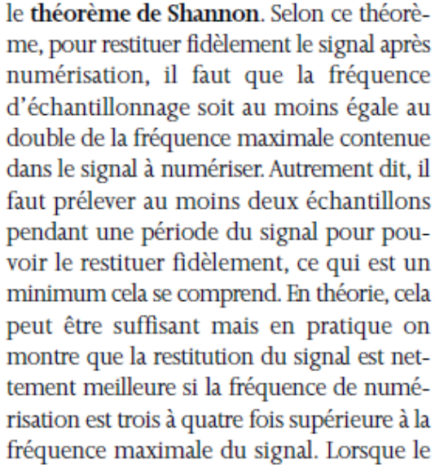
- Lire le document ci contre.
Vos mesures et vos observations sont elles en
accords avec ce texte. Argumenter votre réponse.

- Conclusions (en fonction du temps)
Voir les vidéos suivantes :

Shannon.wmv

Bilan.wmv

(Information prof : ces vidéos sont extraites du cours de J.P. Muller de l’université de Strasbourg : http://www.youtube.com/watch?v=wQUQk5QG630)

RESULTATS

- Classification des signaux

- Utiliser les définitions précédentes pour légender les 3 signaux suivants :
1 signal échantillonné
2 signal analogique
3 signal numérique

- Numéroter les signaux sur la chaine de conversion analogique numérique de la page précédente :
2
1
3

- L’échantillonnage
Paramètres de sortie
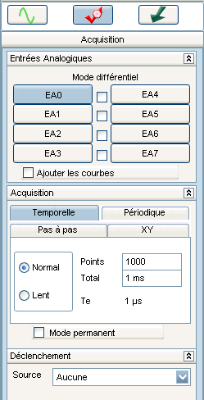
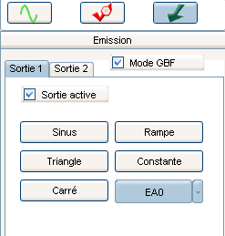
Paramètres de l’acquisition

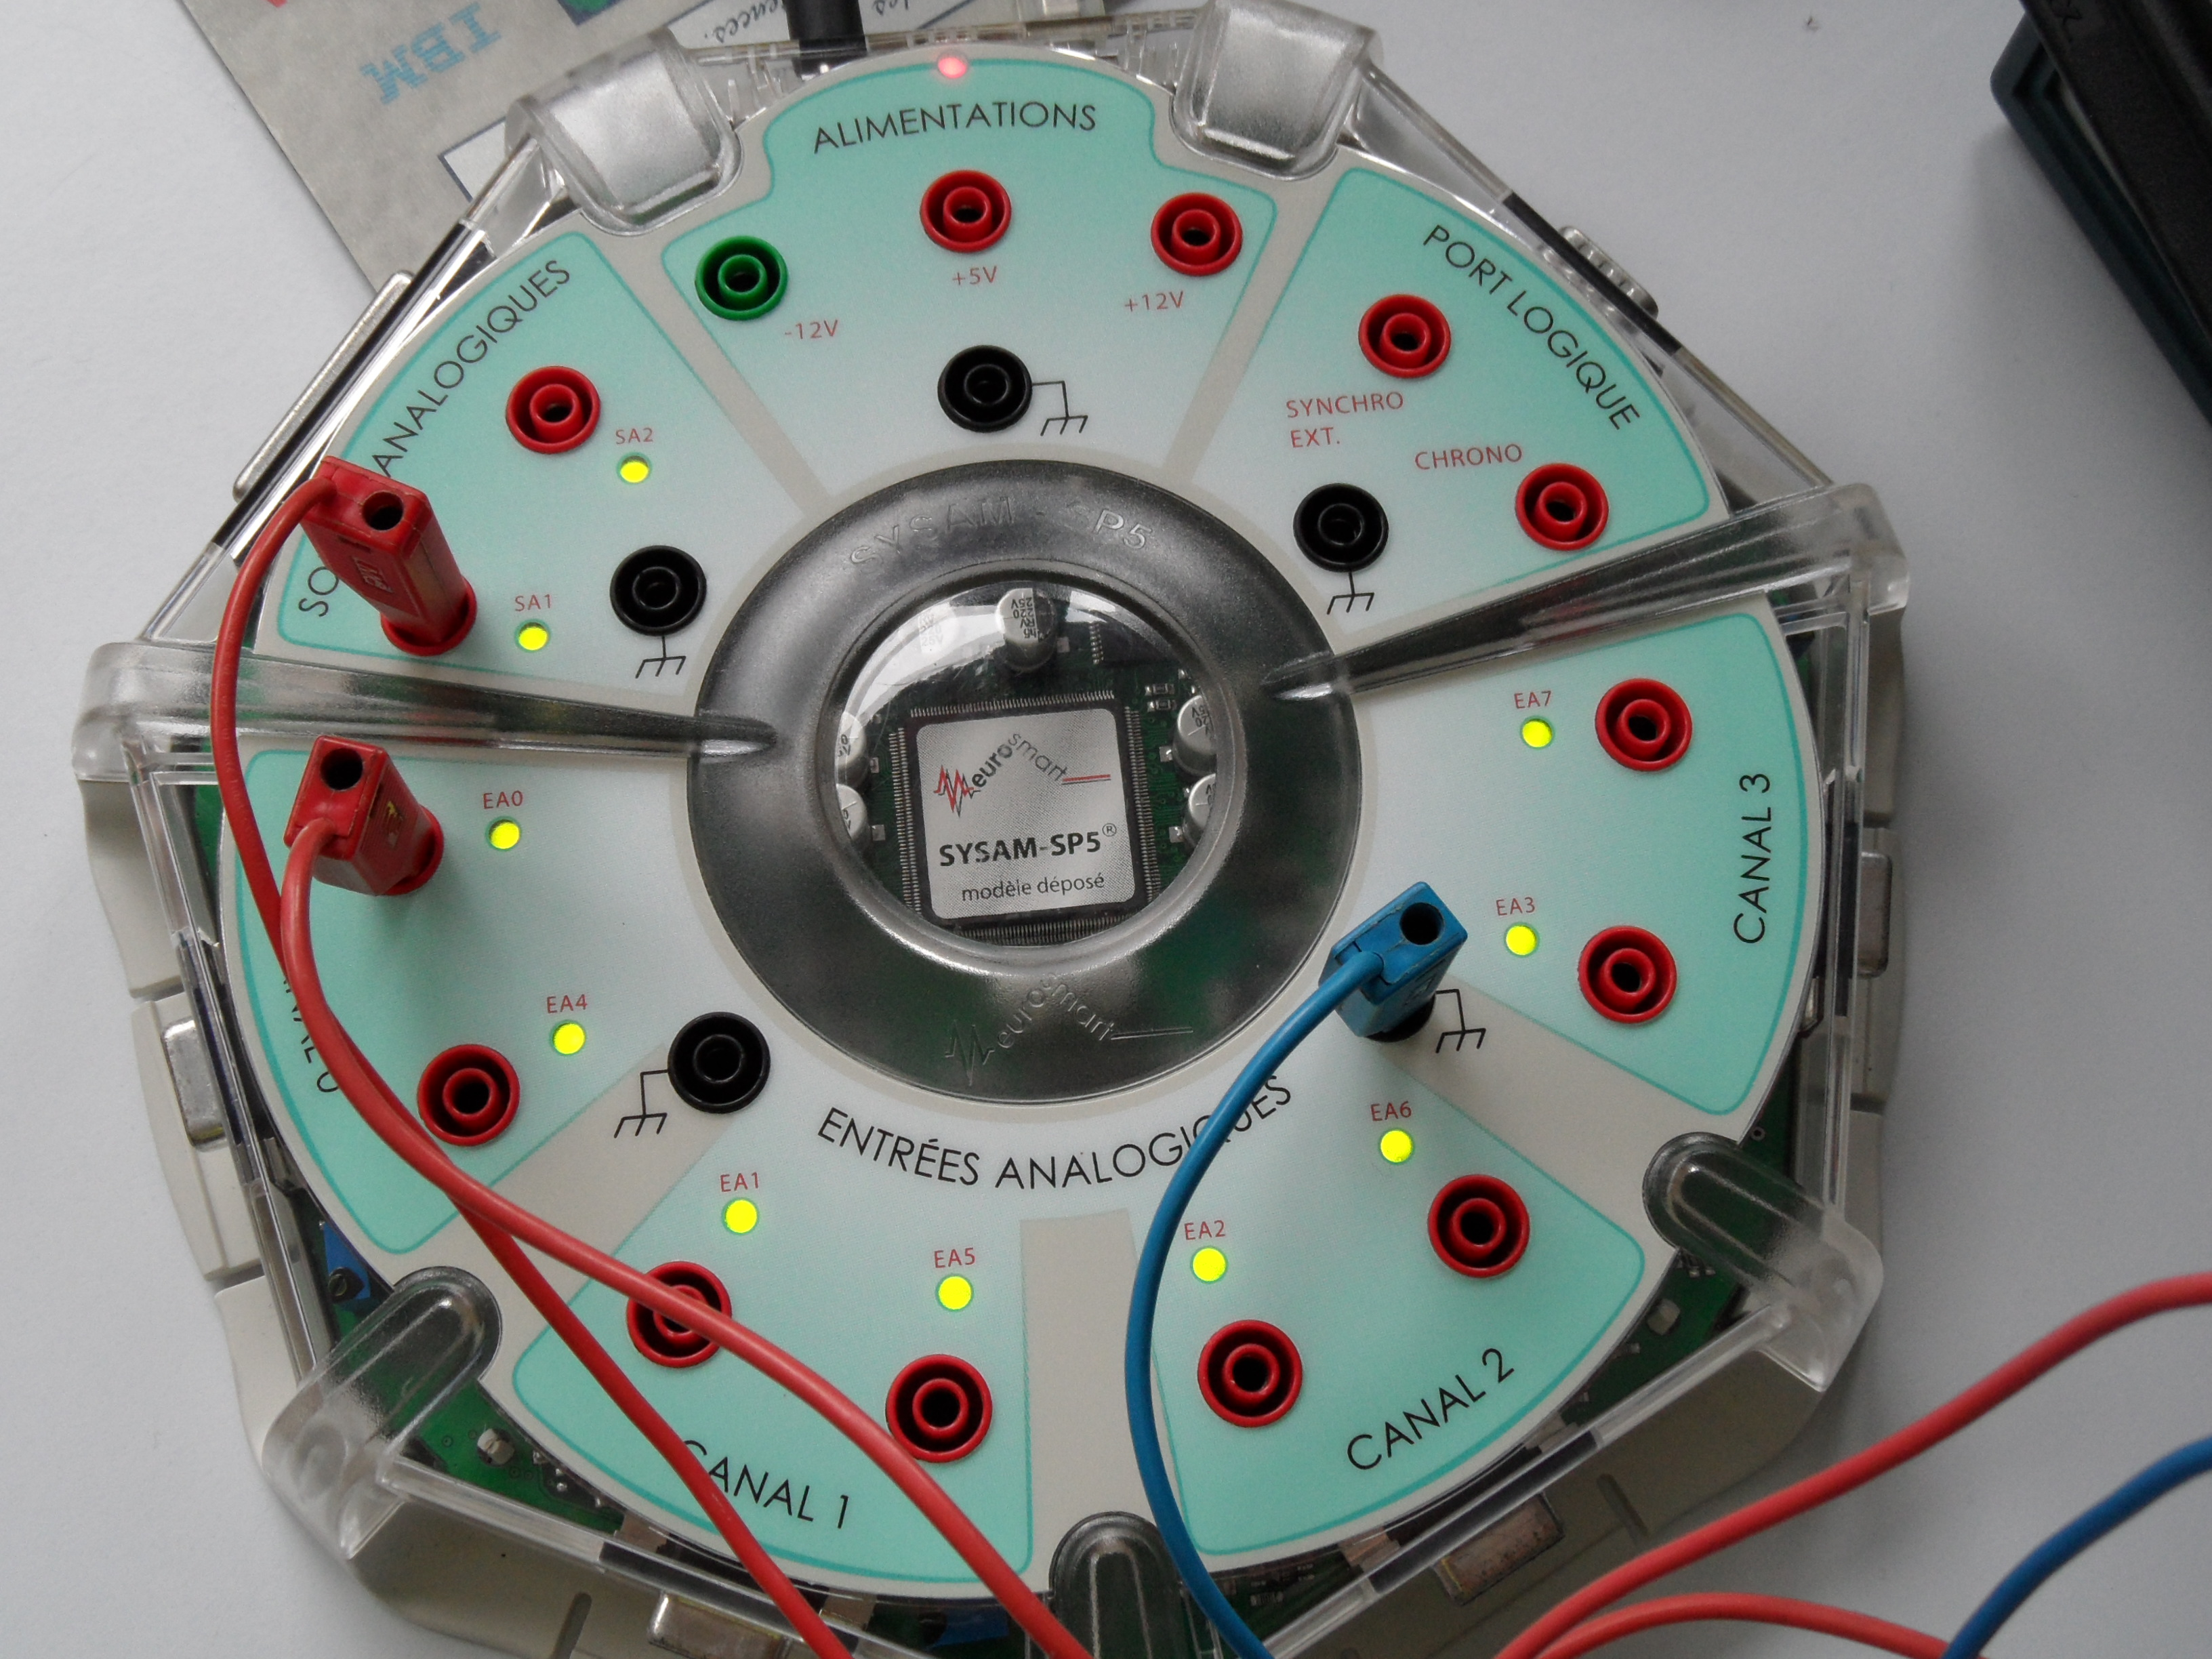

Interface SYSAM:

La durée totale de l’acquisition est fixée à 1ms mais on diminue le nombre de points de l’échantillonnage.

N(nombre de points) | 1000 | 100 | 20 | 10
Période d’échantillonnage | 1 μs | 10 μs | 50 μs | 100 μs
Fréquence d’échantillonnage | 1 MHz | 100 kHz | 20 kHz | 10 kHz
Fréquence du signal SA1 | 1 kHz | 1 kHz | 1 kHz | 1 kHz
Forme du signal SA1 | sinus | Sinus  on distingue des paliers | Escalier  20 paliers | Escalier  10 paliers

Exemples de résultats:

Te = 10 μs 100 points durée 1 ms
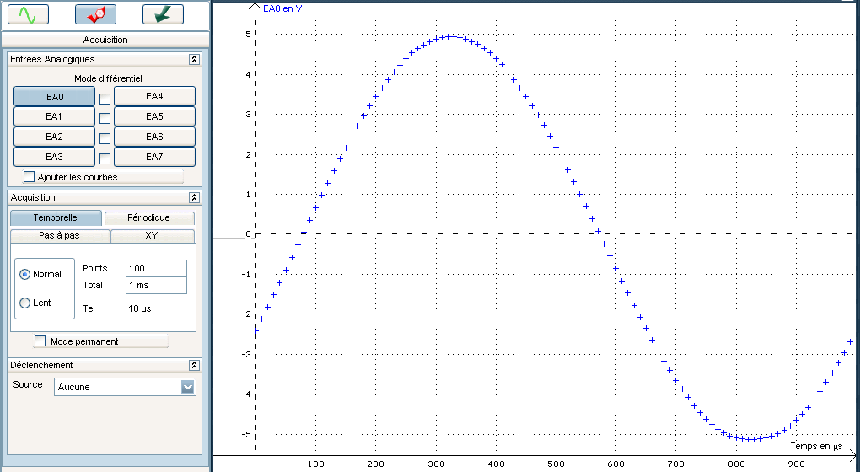
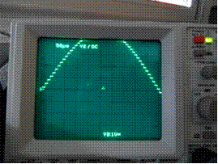

Te = 100 μs 10 points durée 1 ms
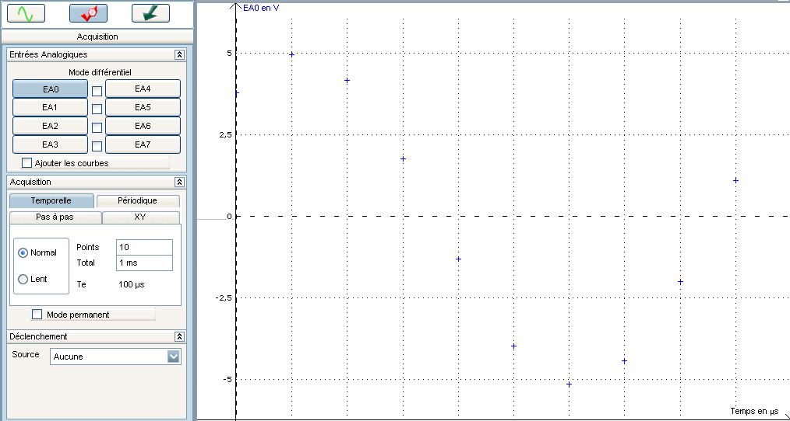
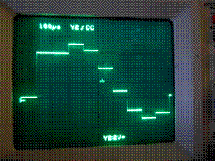

Analyse de Fourier

On modifie la durée totale de l’acquisition mais en gardant le nombre de points fixé à 20.

Durée totale (ms) | 1 | 3 | 5 | 8 | 11
Période d’échantillonnage | 50 μs | 150 μs | 250 μs | 400 μs | 550 μs
Fréquence d’échantillonnage | 20 kHz | 6,7 kHz | 4 kHz | 2,5 kHz | 1,8 kHz
Fondamental du signal SA1 | 1 kHz | 1 kHz | 1 kHz | 1 kHz | < 1 kHz

La dégradation du signal (des paliers) se traduit par des harmoniques qui deviennent plus importantes (et donc audibles) à partir de Fe = 6,7 kHz.
Le fondamental (fréquence audible) reste égal à 1kHz jusqu’à la fréquence Fs appelée fréquence de Shannon : Fs = 2F (Ts = 1 / 2T)
Ici Fs = 2 kHz Ts = 500 μs
Au delà de cette fréquence d’échantillonnage , le signal numérisé se dégrade et son fondamental diminue. On vérifie avec leHP que le son est plus grave.

Te = 250 μs Fe = 4 kHz
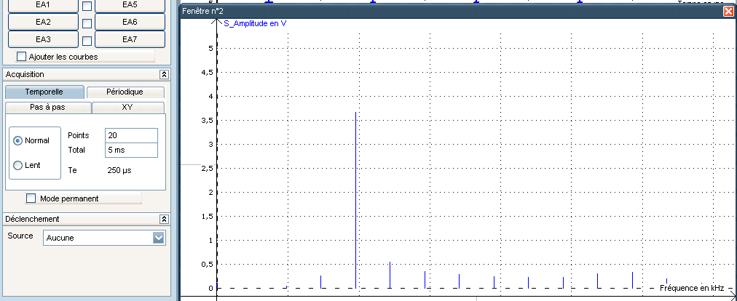
Fondamental à 1kHz:
Harmoniques

Te = 400 μs Fe = 2,5 kHz
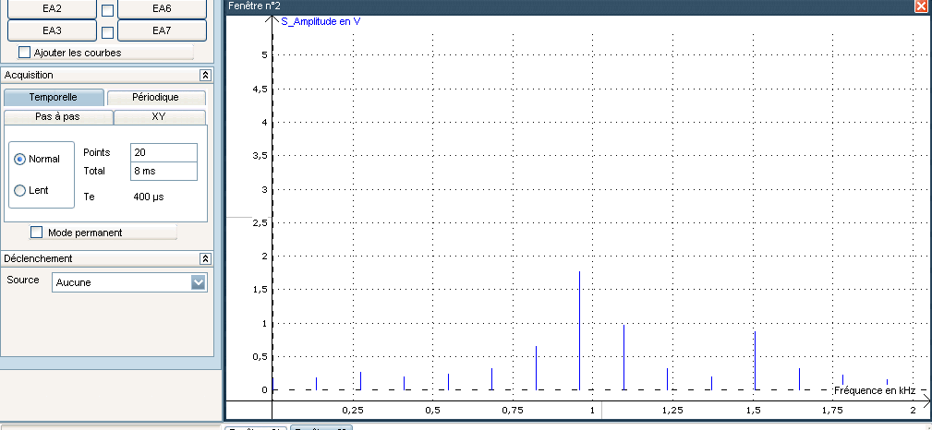
Fondamental autour de 1kHz:
Harmoniques plus importantes

Te = 550 s Fe = 1,8 kHz ( < Fs)
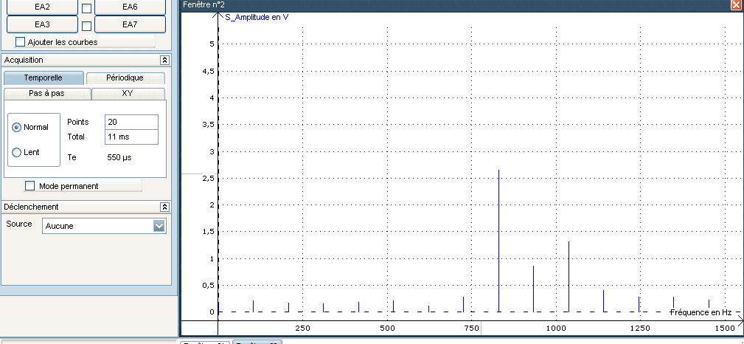
Fondamental inférieur à 1kHz (800 Hz)

